ĐỀ THI SỐ 2
Môn thi: Lập trình cơ sở với Javascript - WEB1042
Thời gian: 60 phút
Hình thức: Thực hành

Câu 1 (3 điểm):
Viết 1 trang html thực hiện: Nhập 1 số nguyên dương n. Sau đó nhập vào 1 mảng gồm n phần từ hộp thoại. (1.5 điểm)
In ra màn hình mảng đã nhập và trung bình cộng các số trong mảng. (1.5 điểm)

Câu 2 (4 điểm):
Tạo giao diện như sau (hình ảnh chọn tùy ý) (0.5 điểm)
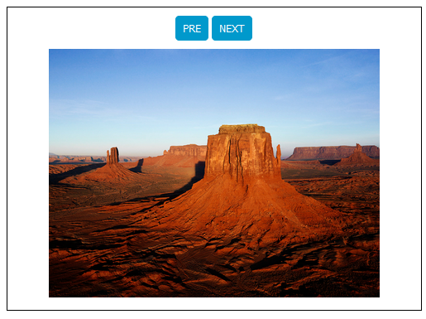
Yêu cầu dùng javascript hoặc jquery để:
- Tạo 1 slideshow gồm 3 ảnh chạy tự động (2.5 điểm).
- Tạo 2 nút với chức năng như hình (1 điểm).

Câu 3 (3 điểm):
Tạo giao diện như hình sau (0.5 điểm)
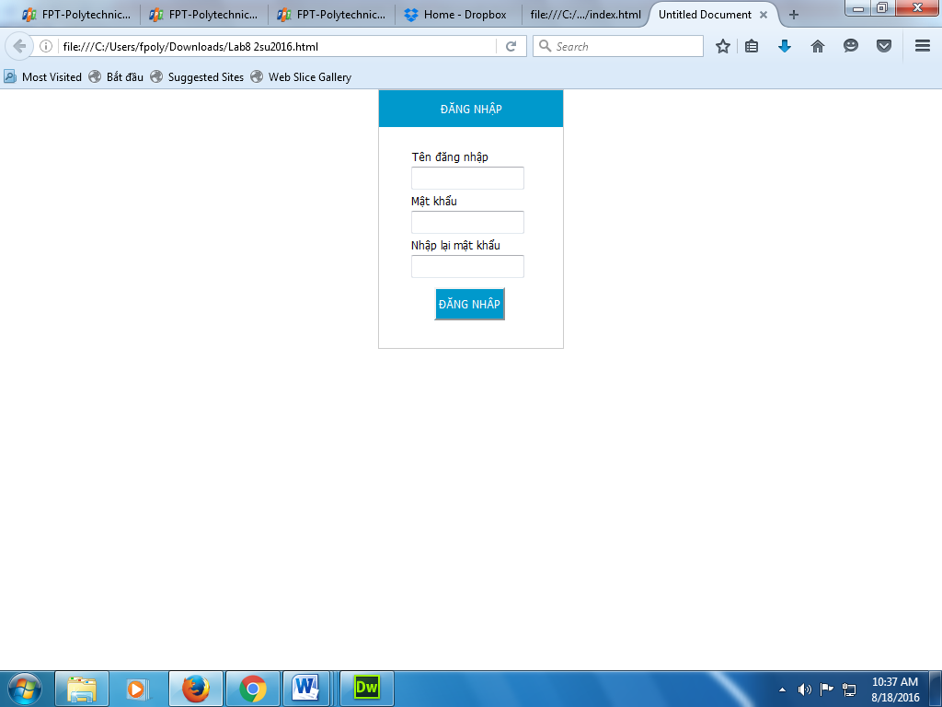
Sử dụng javascript để khi click vào nút ĐĂNG NHẬP sẽ kiểm tra dữ liệu nhập vào form với các yêu cầu sau:
- Bắt buộc nhập liệu tất cả các trường trên form (1 điểm)
- Mật khẩu phải tối thiểu 6 kí tự (1 điểm)
- Nhập mật khẩu và nhập lại mật khẩu phải trùng nhau (0.5 điểm)

------------------- Hết đề thi -------------------

